**El ÉXITO ES UNA SUMA DE PEQUEÑOS ESFUERZOS**

**REPETIDOS DIAS TRAS DIA**

**CPEM 49**

**CIENCIAS BIOLÓGICAS**

**CURSOS: 4° B º Prof. GABRIELA VERA mail: verag728@hotmail.com**

**4° Cº Prof. DAVID HERRERA mail: davidherrera06@gmail.com**

¡HOLA! ¿COMO ESTÁN? ESPERANDO SE ENCUENTREN BIEN, QUE HAYAN DESCANSADO Y RECARGADO PILAS LUEGO DEL DESCANSO DEL RECESO, VOLVEMOS CON LAS ACTIVIDADES PROPUESTAS, CONTINUANDO CON EL TEMA QUE COMENZAMOS TIEMPO ATRÁS EL SISTEMA OSTEO-ARTRO-MUSCULAR.

LES PEDIMOS QUE LEAN BIEN LAS CONSIGNAS Y LAS RESUELVAN. HAY UNA PARTE QUE PUEDEN RESPONDERLA CON LO TEÓRICO QUE ENVIAMOS Y OTRA QUE PODRÁN INVESTIGAR.

**SISTEMA ARTICULAR**

**Articulación:** lugar de unión de dos o más huesos. Esta unión es firme y en la mayoría de los casos permite el movimiento de los huesos. Las articulaciones poseen distintos medios de unión a los cuales llamamos elementos articulares.

**ELEMENTOS ARTICULARES**

* **Superficies articulares**: son los bordes de las epífisis de los huesos largos, aquellas que se ponen en contacto. Las superficies articulares tienen formas muy variadas y de estas formas depende el tipo de articulación que es y los movimientos que va a realizar.
* **Cartílago articular**: tejido cartilaginoso hialino, de color blanco, reviste las superficies articulares de los huesos. Carece de nervios y vasos sanguíneos propios lo que hace dificultosa su nutrición. Tiene por función disminuir las presiones entre los puntos de apoyo de los huesos e impide el desgaste de las articulaciones facilitando el deslizamiento de los huesos.
* **Ligamentos:** cordones de tejido fibroso muy resistentes que se encuentran en casi todas las articulaciones, cuando se encuentran dentro de las mismas se denominan intracapsulares (como por ejemplo el ligamento redondo de la cadera) y cuando están por fuera de ella se denominan extracapsulares (como los ligamentos laterales de la rodilla). La función de los ligamentos es unir, ligar los huesos; estabilizan la articulación limitando movimientos demasiados amplios. Los esfuerzos de

Tensión exagerada, pueden acarrear su estiramiento gradual al extremo de que destruyan su función de

Mantener la integridad de la articulación.

* **Fibrocartílagos:** tejido conectivo fibroso que adaptan las articulaciones para lograr un mejor apoyo y amortiguación de la articulación. Un ejemplo serían los meniscos en la rodilla, el rodete cotiloideo en la

Cadera y el rodete glenoideo en el hombro. También una forma más especializada sería el disco intervertebral en la columna.

* **Cápsula articular:** extensión del periostio de los huesos que forma un envoltorio fibroso que une los huesos entre sí. Tiene como función contener, encerrar y fijar la articulación y sirve como límite de movimiento. A su vez está revestida por dentro por una fina membrana llamada sinovia (de ahí que la cápsula es también llamada cápsula sinovial) que secreta un líquido llamado liquido sinovial. Posee una gran vascularización.
* **Líquido sinovial:** liquido viscoso formado casi en su totalidad por agua; el resto se reparte entre proteínas, ácidos grasos y otras sustancias que llegan por plasma. Es muy similar a la clara del huevo.

Tiene por función lubricar las articulaciones disminuyendo las fricciones entre los cartílagos y a la vez los nutre. Esta nutrición se favorece con el movimiento a causa de presiones alternas sobre los

Cartílagos, proceso tipo “esponja” de expresión y absorción en donde penetran sustancias nutritivas en los mismos.

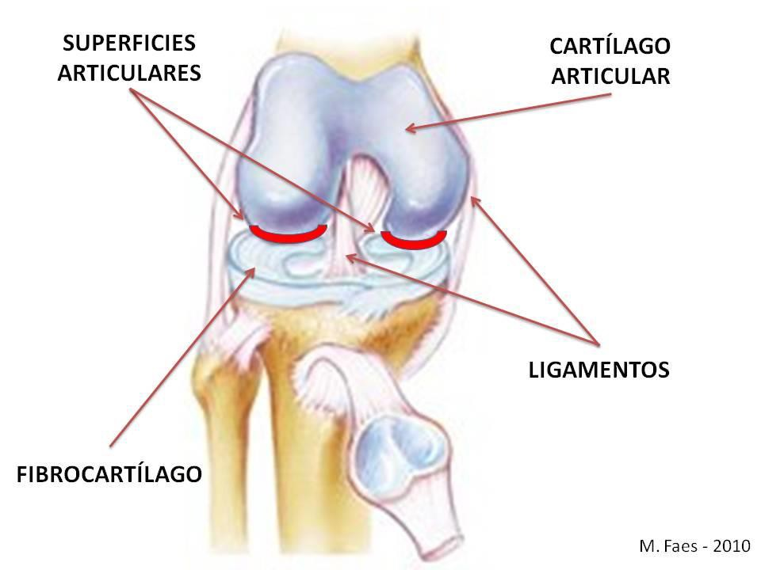

**TIPO DE ARTICULACIONES**

Se clasifican según su movilidad y existen 3 tipos:

* **Sinartrosis:** no poseen movimiento y están unidas por tejido fibroso. Existen varios tipos; suturas dentadas, sindesmosis, etc. Los ejemplos más comunes se dan entre los huesos que forman el cráneo.
* **Anfiartrosis:** tienen poca movilidad y se unen a través de un fibrocartílago. Por ejemplo la que se establece entre dos cuerpos vertebrales o la sínfisis del pubis, que posee movimientos en momentos

Únicos, como en el momento del parto y en las últimas semanas de gestación.

* **Diartrosis o sinovial:** son las más móviles, las más numerosas y las más completas del cuerpo.

**Sub Clasificación de Diartrosis**

Por ser las diartrosis las más importantes para nuestro estudio, las veremos con más detenimiento. Dependiendo de la forma que tengan las superficies articulares que se ponen en contacto las clasificamos de la siguiente manera

|  |  |  |  |
| --- | --- | --- | --- |
| **TIPO** | **FORMA** | **MOVIMIENTO** | **EJEMPLO** |
| ENARTROSIS | ESFÉRICA | TODOS | COXO FEMORAL, GLENOHUMERAL |
| CONDILEAS | ELÍPTICA U OVALADA | FLEXIÓN, EXTENSIÓN; ABDUCCIÓN Y ADUCCIÓN (EN ALGUNOS CASO ROTACIÓN) | RADIO CARPIANA, FEMORO TIBIAL (DOBLE CONDILEA) |
| TROCLEAR | POLEA O TROCLEA | FLEXIÓN Y EXTENSIÓN | HUMERO CUBITAL, FEMORO ROTULIANA, TIBIO PERONEO ASTRAGALINA |
| TROCOIDE | CILÍNDRICAS | ROTACIÓN | RADIO CUBITAL SUPERIOR, ATLANTOAXOIDEA |
| ARTROIDEA | PLANAS | DEZLIZAMIENTOS | ACROMIOCLAVICULAR |
| ENCAJE RECIPROCO | “EN SILLA DE MONTAR” | FLEXIÓN, EXTENSIÓN; ABDUCCIÓN Y ADUCCIÓN | ESTERNO CLAVICULAR |

**Las formas de las superficies articulares determinan los movimientos y los planos en los cuales esas articulaciones se moverán.**

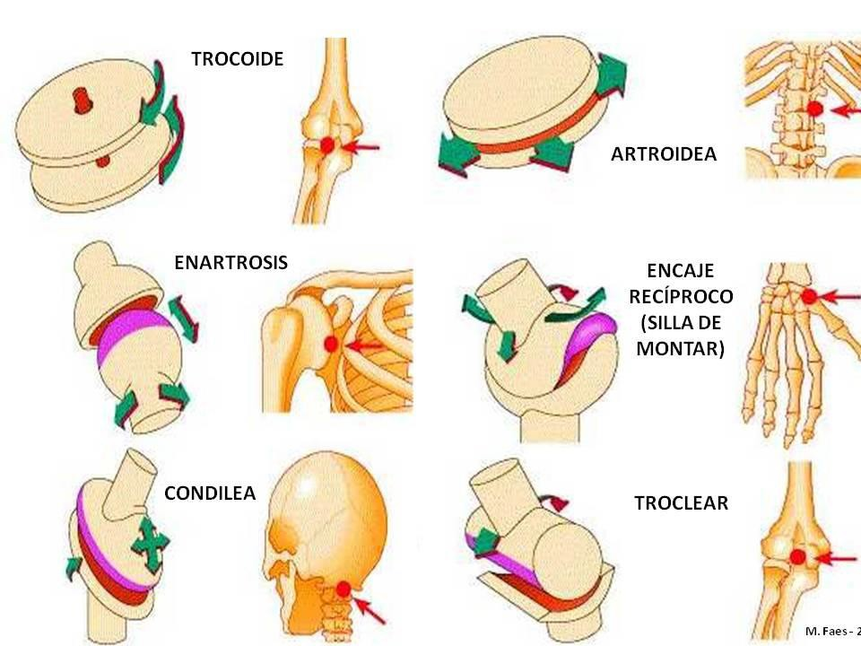

**AUTO TEST**

**Seminario: Sistema articular**

**Preguntas**

1- Definir articulación

2-¿Cuáles son los tipos de articulaciones que existen?

3-¿Cuáles son las más móviles?

4-Nombrar y describir los elementos articulares.

*5-¿*Qué tipo de diartrosis existen?

6-¿Cuáles son los movimientos permitidos por cada una de ellas?

7-Buscar y dibujar (o calcar) ejemplos (uno de cada) de SINARTROSIS Y ANFIARTROSIS.

8-Para seguir investigando:

a) Buscar 2 enfermedades que causen dolor articular y desarrollar su proceso de enfermedad;

b) ¿Porque se inflaman las articulaciones?

c) ¿Cómo podemos fortalecer las articulaciones?

**Espacio para tus respuestas**